深圳市2015年中考物理试题（word解析版）

物理卷

第一部分 选择题
(本部分共16小题，每小题1. 5分，共24分.每小题给出4个选项，其中只有一个选项 是符合题意的）.
14.下列属于光的反射现象的是（ ）

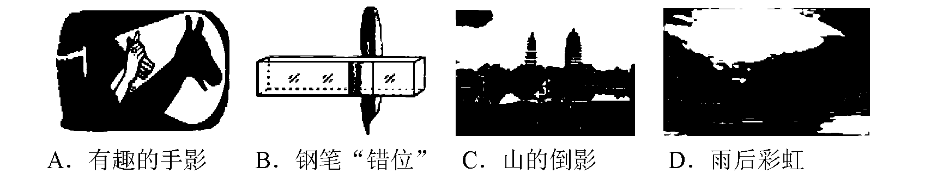

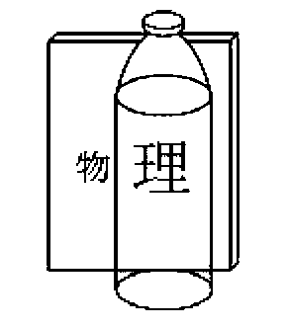15.把一瓶矿泉水放在物理课本上，看到的情景如图所示.下列光学设备中，成像性质与 它相同的是（ ）
A.放大镜
B.投影仪
C.照相机
D.近视眼镜

16.对以下各图解释正确的是（ ）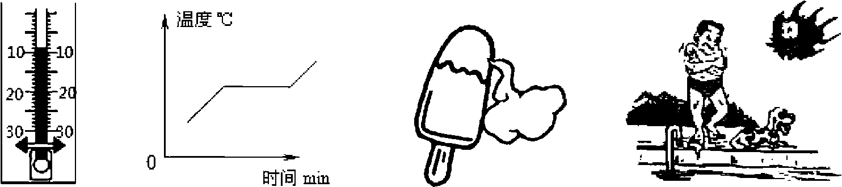
A. 寒暑表测得某地的气温是11℃
B. 海波凝固时温度随时间变化情况
C. 刚剥开包装纸的雪糕会冒“白气”，这是升华现象
D. 游泳后从水里出来感觉冷，因为身上的水蒸发吸热
17.以下说法正确的是（ ）
A. 冷水一定比热水的内能小，因为冷水的温度较低
B. 汽油机在做功冲程中，是内能转化为机械能
C. 用火炉烧水，是用做功的方法増加水的内能
D. 中午海滩上沙子比海水热，因为水的比热容较小
18.下列关于“声”与“电”的说法中，正确的是（ ）
A.只要物体振动，人耳就能听到声音
B. 音调的高低与发声体振动的频率有关
C. 物体摩擦起电的实质是创造了电荷
D.相互吸引的轻质小球一定带异种电荷
19.如图所示，放在光滑滑板车上的木块和滑板车一起向右做匀速直线运动，不计空气阻 力，则( )
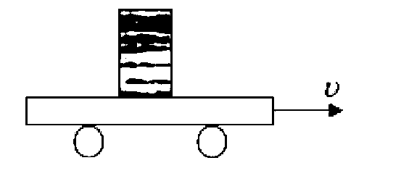 A. 如果以滑板车为参照物，木块是运动的
B. 滑板车的运动速越大，它的惯性越大
C. 滑板车突然停止，木块会继续向右运动
D.木块受到的重力和支持力是相互作用力
20. 甲机械比乙机械的功率大，表示两机械在做功时（ ）
A.甲做功多 B.甲更省力
C.甲做功快 D.甲用时少
21. 对下列实验的解释错误的是（ ）
F
F
真空
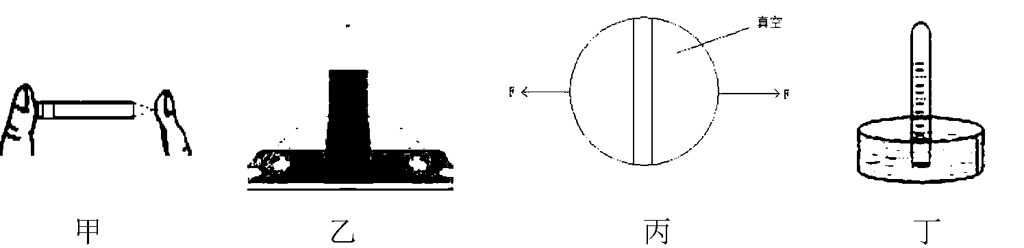
A. 甲：压力相同时，压强随受力面积的増大而増大
B. 乙：同一深度，液体内部向各个方向的压强相等
C. 丙：马德堡半球实验证明了大气压强的存在
D. 丁：托里拆利实验测量出了大气压强的大小

22.使用以下工具可以省力的是（ ）
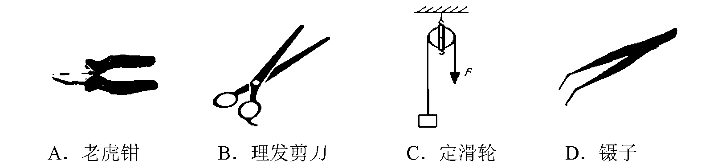
23.如图所示，将边长为10cm的正方体木块放入装有水的烧杯中，木块静止时，上表面距
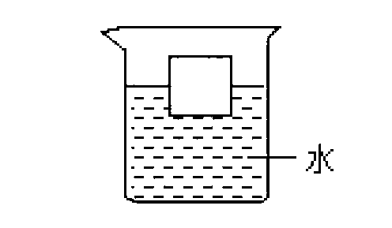离水面 4cm，g 取 10N/kg，则( )
A. 木块受到的浮力是4N
B. 使木块完全浸没需要4N向下的压力
C. 木块的密度为0.4g/cm³
D.木块底部受到水向上的压强为10³Pa

24.如图所示，下列图像与描述正确的是（ ）
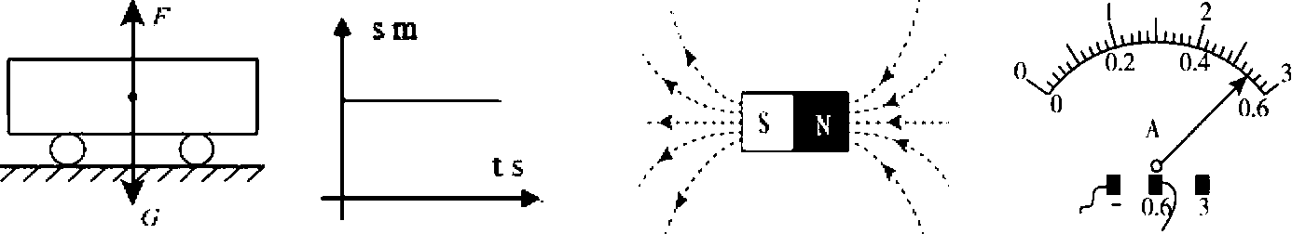
A. 静止在水平面的受力示意图
B. 匀速直线运动路程与时间的关系
C. 条形磁铁的磁场分布
D. 电流表的读数为2.7A
25.教室里投影仪的灯泡，发光时温度很高，必须用风扇降温.使用投影仪时，首先要打 开风扇，待确认风扇正常运转后，再通电让灯泡发光，下列电路中符合要求的是（ ）
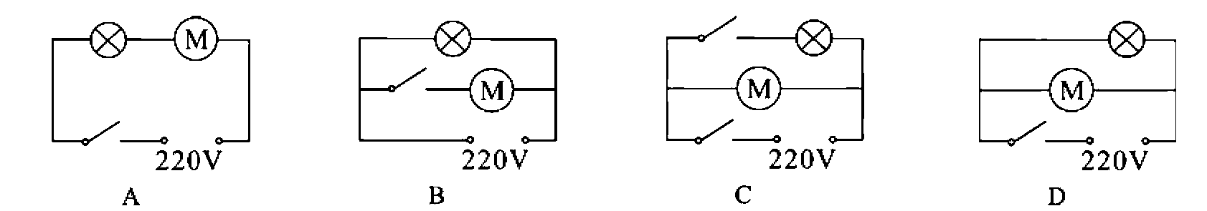
26.如图所示，保持电源电压不变，当开关S由断开到闭合时，下列说法正确的是（ ）
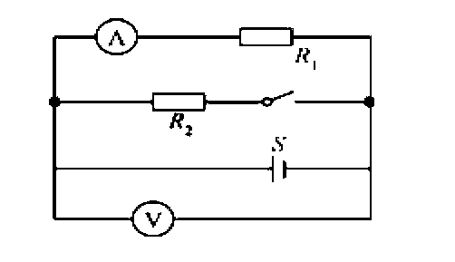 A. 电流表读数不变，电压表读数变大
B. 电流表读数变大，电压表读数不变
C. 电流表读数变大，电压表读数变大
D. 电流表读数不变，电压表读数不变
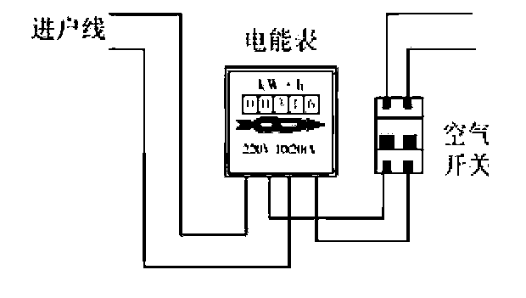
27.某家庭电路的部分情况如图所示，下列说法正确的是（ ）
A. 进户线分为火线和地线
B. 电能表的标定电流为20A
C. 空气开关有保险丝的功能
D. 电能表与空气开关是并联

28.对下列现象的描述不合理的是（ ）
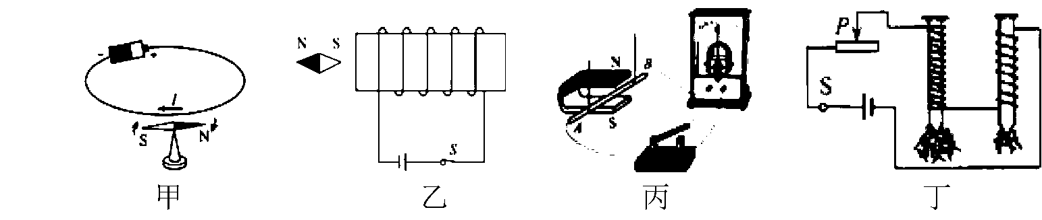
A. 甲：奥斯特实验说明通电导体周围存在着磁场
B. 乙：闭合开关，小磁针静止后会指向如图所示位置
C. 丙：利用这个装置可以探究“电磁感应”现象
D. 丁：电流相同，电磁铁磁性随线圈匝数増加而増强
29.关于安全用电，以下说法正确的是（ ）
A. 让家里的多个大功率用电器共用一个插座
B. 使用测电笔时，不能接触笔尾的金属部分
C. 用电器着火时，先用水灭火，再切断电源
D. 有金属外壳的用电器必须要使用三孔插座

第二部分非选择题
(本部分共4小题，共36分，请将答案写在答题卡相应位置上）
30. (1) (7分）物理是一门实验学科，在实验过程中要用到很多实验方法：
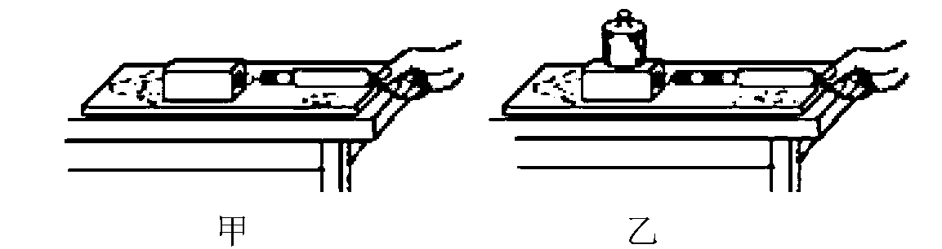
①，甲图是“测量滑动摩擦力”的实验，用弹簧测力计水平 拉动木块在长木板上滑动，读出弹簧测力计的示数，根据二力平衡条件得出滑动摩擦力的大小，这种实验方 法叫转换法；把一个小铁块放在木块上方，如图乙所示，再次测量时，发现弹簧测力计 的示数变大，这是因为在同一个接触面， ，滑动摩擦力越大.
②用天平称量物体质量时，右盘砝码的质量加上游码示数等于左盘物体的质量，这种实 验方法叫做等效替代法.丙图是测量物体质量时，所用砝码和游码位置的情况，则该物体质量为 g.
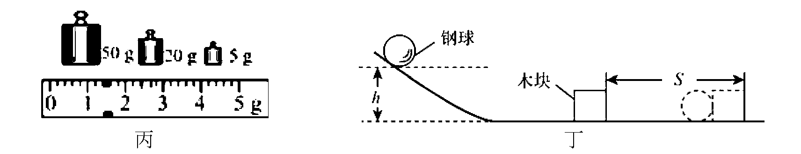
③用丁图装置探究“动能大小与质量的关系”，具体做法是：把 不同的钢球从相
同的高度滚下，使钢球到达水平面时获得相同的 ，通过观察 ，比较两
种情况下钢球动能的大小.实验过程除了用到转换法，另外还用到了 法.

(2) (7分）某同学想利用甲图电路测量R_{X}的阻值.
① 该实验的原理是 (用公式表示）；

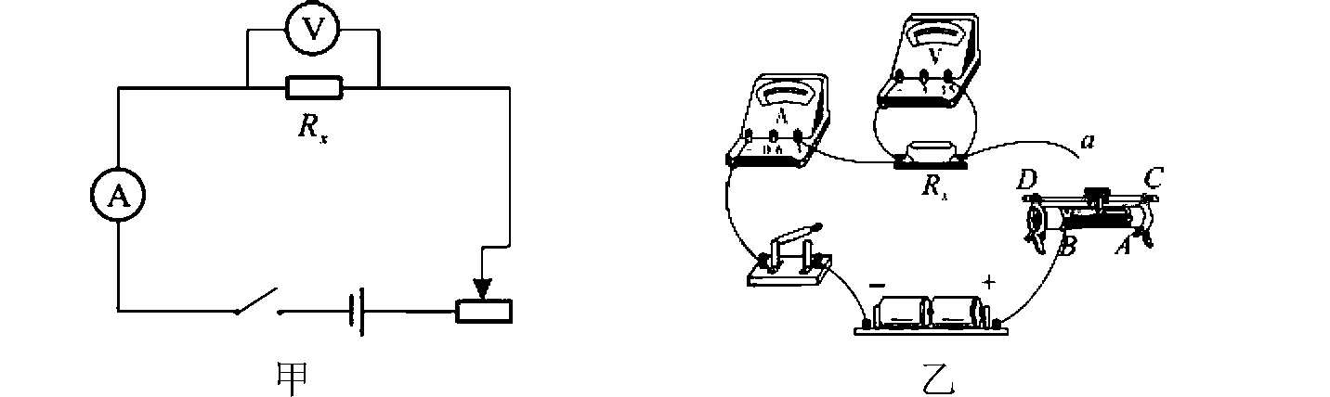
②根据甲图电路，连接乙图的实物图时，需将导线a接到滑动变阻器的 (选填“A” 或“C”）接线柱.
③ 正确连接电路后，开关S闭合前应将滑片移至滑动变阻器的 (选填“A”或“B”）端；闭合开关后，该同学发现，电压表示数接近电源电压，电流表无示数，该电路故障应是Rx (填“断路”或“短路”）。
④ 在实验过程中，滑动变阻器除了保护电路外，还有一个重要的作用是 ;如果用两个定值电阻R₁和R₂(R₁<R₂)替代滑动变阻器，组成如图a、b、c三种电路分别 进行实验，正确测得三组实验数据并记入表格中，则第3次实验数据应是按照 (填“a”、“b”或“c”）图的电路进行实验测得的.
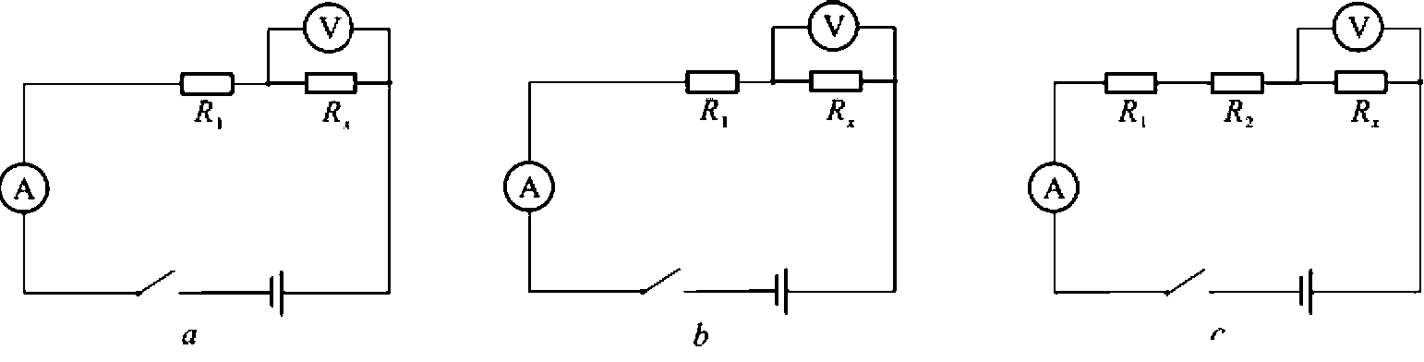
实验次数 | 电压U/V | 电流I/A | 电阻R_{X}/Ω
1 | 0.85 | 0.14 | 6.07
2 | 1.21 | 0.20 | 6.05
3 | 2.11 | 035 | 6.03
⑤根据实验数据可知，R_{x}的阻值是 Ω

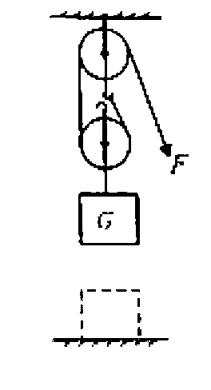31. (8分）有一个边长为0.2m的正方体木块，质量为20kg，求：（g取10N/kg)
(1) 该木块对水平地面的压强.
(2) 用如图所示的g轮组匀速提起木块，使木块上升lm，己知拉力F大小为125N， 不计绳重和摩擦，此f滑轮组的机械效率为多少？

32. (8分）如图所示是小明家热水器的电路图，己知电热丝R₁位于水中，起加热作用，
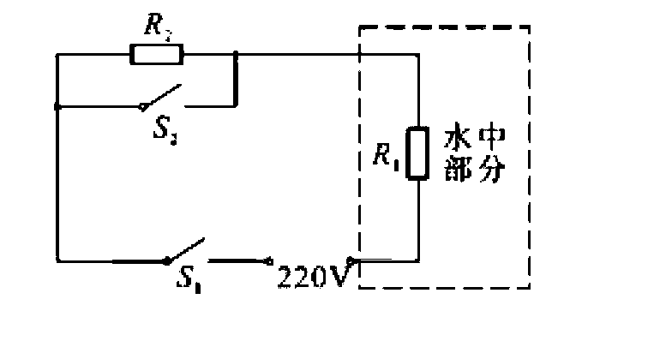其阻值R₁=220Ω，R₂起控制作用，R₂=198Ω
(1)只闭合S₁时，处于保温状态，求保温时的电流？
(2)当闭合S₂时，处于加热状态，求此时的加热功率？
解:

33. (6分）综合开放题
(1) (3分）A、B个用电器分别接入甲图的电路中，经测量，用电器A、B的电流 与电压关系如图乙所示，写出从乙图中可以获得的信息：

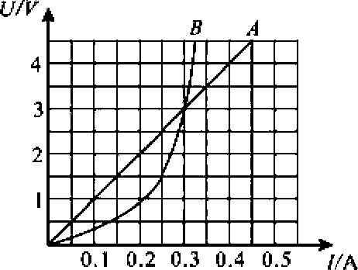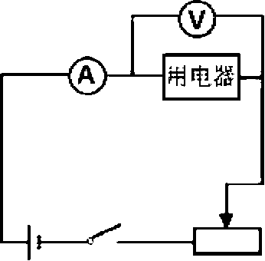

① A用电器的电阻是 Ω；
② B用电器的电阻随电压的増大而 (填“増大”、“减小”或“不变”）；
③ 另外写出一条从乙图获得的物理信息 （除了①、②）.

(2)（3分）近年来，频频发生轮船的翻沉事件，以下是关于此类事件的一些材料信息， 请你模仿样例格式，从材料原文中摘抄出涉及到物理知识的内容，并写出相应的物理 知识或规律•（至少写出两条）
① 救援队抵达轮船翻沉现场后，首先进行水下摸索搜救工作，潜水员进入深水区时， 需穿戴好潜水装备；之后救援队利用多台装有多个滑轮组的起吊机器，把船体打捞 出水面；在清理船舱时，搜救员利用重锤砸开损坏变形的门窗，用撬棒撬开堵塞通 道的重物；为了进一步进行水下搜索，救援队利用起吊机器把船体脱离出事水域.
② 专家建议：如果乘客意外落水，一定要穿好救生衣迅速离开船体，以防被旋涡再次 吸入船只;同时应仰起头，保持身体倾斜，借助救生衣的强大浮力，慢慢浮出水面；
浮上水面后，不要将手举出水面，要放在水下划水，使头部保持在水面以上.
序号 | 材料原文 | 物理知识或规律
例子 | &防被漩涡再次吸入船只 | 流速越天_位置流体压强越小
1
2

